

ЗВІТ

про виконання лабораторної роботи №2

з дисципліни
Аналіз програмного забезпечення

Тема роботи:
Створення і налаштування профілю у системі Git

Виконала студентка: гр. 121-22-1
Черкашина Євгенія Олегівна

Перевірила: асистентка Шевченко Юлія Олександрівна

Дніпро
2025

Тема: Створення і налаштування профілю у системі Git.
Мета: Набування навичок при реєстрації та налаштуваню облікового запису (account) на хостінгу GitHub.
Хід роботи
Завдання: Створити власний репозиторій в GITHub. В подальшому усі результати своїх практичних робіт необхідно завантажувати у цей репозиторій. В репозиторії створити для кожної практичної робото окрему папку і розмістить звіт. Якщо ви ще не маєте обліковий запис, будь ласка, в професійному світі, запис повинен виглядати, як поєднання першої літери ім’я та прізвище в повному виді. Наприклад Микола Єфремов буде «myefremov», а Тарас Шевченко «tshevchenko».
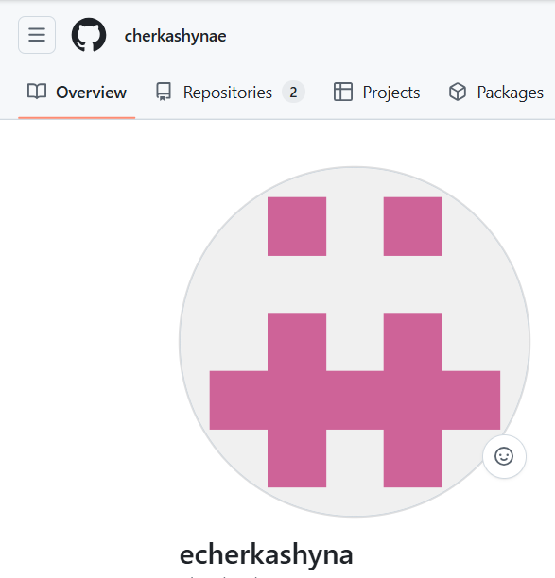
Рис. 1 Наявний профіль на Github
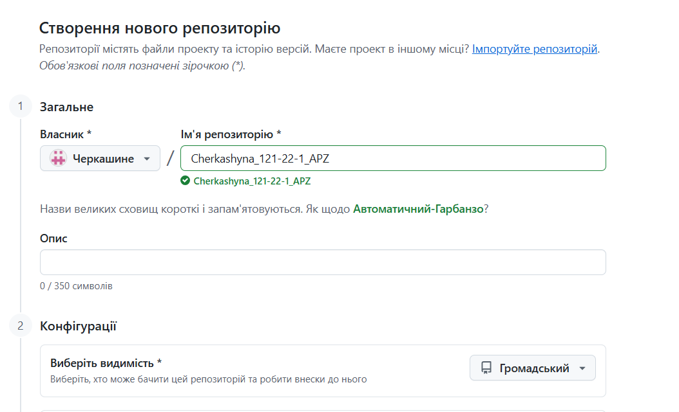
Рис. 2 Створення нового репозиторію

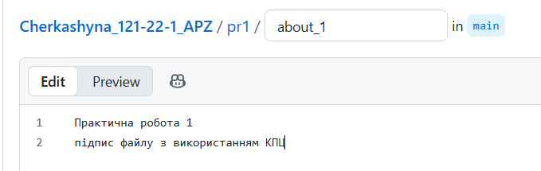
Рис. 3 Створення папки для практичної роботи 1

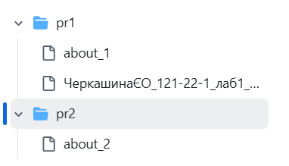
Рис. 4 Додавання звітів з практичних робіт до папок

Висновок: під час виконання практичної роботи було набуто навичок створення, налаштування та підтримки власного профіля на найбільшому хостингу для сховищ Git.

Контрольні питання
- Що таке GIT?
Розподілена система контролю версій для відстеження змін у файлах та координації роботи між розробниками.

- Що таке репозиторій у GIT?
Сховище проекту, яке містить всі файли, історію змін та метадані для управління версіями.

- Які переваги використання GIT?
Розподілена архітектура, швидкість, підтримка нелінійної розробки через гілки, можливість офлайн-роботи, надійне збереження історії змін.

- Яка мова використовується в GIT?
Git написаний переважно мовою програмування C з деякими компонентами на Shell, Perl та Python.

- Як можна створити репозиторій у Git?
Командою для нового репозиторію або для клонування існуючого.git initgit clone <URL>

- Яка команда використовується для видалення гілки?
Для видалення локальної гілки або для видалення віддаленої.git branch -d <назва_гілки>git push origin --delete <назва_гілки>

- Що таке контроль версій GIT?
Система, яка записує зміни файлів у часі, дозволяючи повертатися до попередніх версій, порівнювати зміни та співпрацювати з іншими.

- Як можна виправити несправний комміт?
Для зміни останнього коміту або для скасування конкретного коміту.git commit --amendgit revert <hash>

- Як ви дізнаєтесь у GIT, чи гілку вже об’єднано в master?
Командою покаже всі гілки, які вже злиті з master.git branch --merged master

